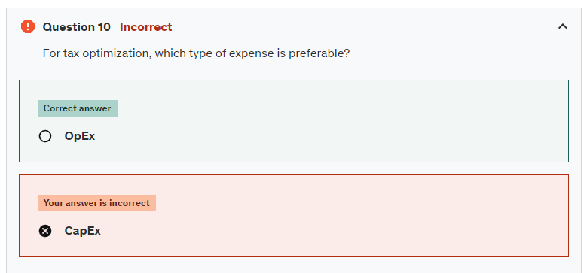

“Operating Expenditure (OpEx) is thought to be preferable because you can fully deduct expenses when they are incurred”

A questão fala do jeito “basico” de proteger uma network. Apesar do firewall funcionar, não é o jeito mais básico, pelo contrário, é uma das formas mais robustas para tal.

Novas contas na Azure ganham $200 dólares de crédito no PRIMEIRO MES apenas. Após isso, existem sim serviços que tem um tempo de uso free, como por exemplo Azure Virtual Machines que tem 750 horas grátis de B1S types, ou Azure Blob Storage que dá 5GB com 20k/Read e 10k/Write de graça para utilizar durante o mês, do primeiro ano de conta.

Existem outros serviços que são “always-free”, como o Azure Functions que dá 1 milhão de requests

**Network Protection**: protects against volumetric attacks that target the network infrastructure. This type of protection is available for all Azure resources that are deployed in a virtual network.

**IP Protection**: protects against volumetric and protocol-based attacks that target specific public IP addresses. This type of protection is available for public IP addresses that are not deployed in a virtual network.

Azure Cognitive Services é um conjunto de inteligencias artificais e machine learning que permite desenvolvedores adicionarem facilmente certas capacidades as suas aplicações sem ter a necessidade de um profundo conhecimento em IA ou data science.

O serviço providencia uma variedade de pre-built AI models para:

**Analyze and understand text, images, speech, have vision, make decisions, and do searches**